Kedyerp通用需求
目录
显示文化 2
数字 2
日期 2
字体 2
列表 3
列表刷新 3
列表缩略图显示（货品列表、型号列表） 3
列表全选+部分列表统计数据 4
列头隐藏 4
列头排序 4
列头筛选 5
搜索 5
窗口缩小 5
界面自适应 5
分页 6
模块内光标初始位置 6
自动添加提醒 6
冲突 7
【一级菜单】打开 7
【二级菜单】 7

显示文化

数字
- 运算时用标准小数点(.) , 但是显示时用法国小数点 (,)，最好做成通用的double类型控件DoubleTextBox和DoubleLabel，所有需要输入double类型的数字都用DoubleTextBox, 所有需要只读显示的地方都用DoubleLabel，避免问题。

- 数字编辑框里焦点进入默认选中当前值

  - 列表可能是双击进入
  - 编辑表单在编辑状态时是单击进入
新界面已做

日期
- 日期显示必须是dd/MM/yyyy或dd-MM-yyyy，也尽量做成一个控件，需要时使用
- 日历控件，点击日期就选中，不要点【confirm】再选中

字体
raleway这个字体都换成montserrat regular 的就不要raleway了, 整个logiciel就2个字体一个montserrat另一个就中文的黑体简就行了

具体操作如下：
- 原字体(输入栏里的字体)raleway medium 14pt →新字体montserratregular 12 px
- 原字体montserrat bold 13 pt→新字体montserrat regular 12 px
- 列表列头字体大小缩小到和列表里字体大小一致，但是保留粗体
- 原字体 14pt → 14px
- 目前有些页面还没有统一做到新的样式，可以利用这个卡片统一字体，也可以不统一后面做的时候再统一，由开发团队自行决定。

列表
本软件需要大量的数据展示列表。以下功能会被不同地方要求
功能 | 配置
左键点击后下滑多选 | 功能可对所有列表开通
Ctrl + 鼠标点击单行多选 | 功能可对所有列表开通
可以拖拽列头来改变列的顺序 | 功能可对所有列表开通
可以点击某个列头来按照字母顺序和倒叙排列 | 功能可开通和关闭
右键点击某一行弹出窗口，并获取改行信息以获取弹窗内的展示内容（如“该行详细内容”） | 功能可开通和关闭
可以右键点击任意列头，弹出所有列名，并可以添加和取消列表要展示的列，该配置被自动保存，当用户使用同一台机子登陆时，便会看到配置后的列表。见【列头】 | 功能可开通和关闭
所有更新过的界面。列表内容左右内间距设置为5px

列表刷新
IF currentSelectedCommand = 点击的command
不要刷新对应列表
- 供货商-货品列表 ok
- 进货单-进货单货品列表 ok

列表缩略图显示（货品列表、型号列表）
kedy原始图片都是600x490的大小：比例为1.22 : 1
目前采购和型号列表的缩略图显示大小是30x15。
#新要求： 将显示大小改为24.4 x 20, 维持比例在1.22 : 1，
推荐做法（别的方法实现也可以）：行高设定最小值：minheight， 可以不定height, 这样可以图片高度+padding x 2(上下内间距)=real height.
**注意**：
- 表格内文字大小不变，且垂直居中。
- 不要影响打印的效果。
- 做好后，列表显示的行数会比原来的少一些。这个是正常的。

列表全选+部分列表统计数据

- 所有列表第一列显示rownumber，该列不可隐藏和移动
- 该列列头可以点击（注意做个点击效果（底色变化）），点击后等于全选
**有统计数据且分页加载的列表时要注意**
- 全选时，界面上是列表内被全选，但是统计数据是在当前搜索策略下的所有数据的统计，不仅仅是当前页的数据
- **后端走：需要对数据库执行独立的sql语句**
- 用户手动多选时，统计数据是被选中的型号的数据统计
- **前端走：可以在前端直接运行算法**

列头隐藏
说明：显示列表列头需要可以自定义隐藏列
- 右键点击列头出现右键菜单，用checkbox显示所有列名，默认全选，用户可以取消部分列，取消或添加列要按照新配置重新加载列表
- 操作后的列表显示配置要和登陆账户相关联：同一个账户在任何机子登陆，列表显示配置不变
- 为了性能优化，强烈建议不要计算隐藏的列里的值（因为用户隐藏的都是他本人不用的列，99%对于这个用户会永远隐藏），如果列值来自数据库，但是不用于其他列值的计算，则不要从数据库加载（需要修改接口）
- 注意版本更新后，配置里的列可能不存在或修改了。此时算法如下
- 如果配置里的列找不到，从配置里删除
- 如果有新的列，则在配置里默认为显示

列头排序
- 列头有上下小箭头，点一下正序，再点一下倒序
- 点击列头就可以排序，不要只点击箭头再排序（和过滤不一样）
- 如果是动态加载或者是分页的，当所有数据已经被全部加载时（只有一页的情况），排序从前端走；否则从后端走
- 同一个列表有好几个列都可以排序时，按照最后一次列头排序要求走，之前的排序取消
- **注意** ：无动态加载的的列表排序时之间前端走不要掉数据库

列头筛选

- 列头有个小漏斗icon
- 点击icon，出现搜索弹窗（搜索框+ Filtrer筛选按钮+Clear清空按钮）
- 包含搜索
- “漏斗”分实芯（已经过滤的）和空芯（尚未过滤的）
- 原本的过滤值和当前过滤值一样，直接关闭过滤弹窗即可。不需要过滤。
- 此要求同样适用于clear,如果本来改项就没有过滤，点击clear不要刷新列表
- 如果是动态加载或者是分页的，当所有数据已经被全部加载时（只有一页的情况），排序从前端走；否则从后端走

搜索
所有搜索销售单号进行搜索的位置，搜索LastCommandNum也可以找到对应销售单
- 存货
- 退货
- 销售单
- 前台

窗口缩小
在容器里设定可以支持最小分辨率为最小宽度和高度，浏览器更小时，便会出现相应的滚动条

界面自适应
将1，2级菜单搜索栏做成自适应的，可以设定最小宽度以免出现多行。1680*1050
**问题**
客户前台电脑不是高清屏，所以需要做自适应处理，否则客户在100%显示时看不到打印按钮
**要求如下**
将1，2级菜单和【前台】模块【运输单列表】搜索栏做成自适应的，可以设定最小宽度以免出现多行。其他可以暂时不处理

分页
以下列表需要做分页, 建议算法：先获取总条数,然后按照每页数目获取页数,最后再获取当前页的内容，每页行数200个
- 【V_1】: 销售单列表
- 【L_1】: 运输单列表
- 【P_1】：型号列表
- 【P_2.0】：产品列表
- 供货商列表，每页行数50个

- 【F_1】：财务出账管理列表

模块内光标初始位置
- 【客户】-- 光标默认进入搜索输入框
- 【产品】-- 光标默认进入搜索输入框
- 【销售】-- 光标默认进入搜索输入框
- 【前台】-- 光标默认进入列表上方的搜索输入框
- 【采购】-- 光标默认进入供货商列表上方的搜索输入框（左上方）

自动添加提醒
触发事件 | 提醒内容 | 参与人
添加【P_2】.【卖场特价】 | 标题：【型号编号】-【Carte VIP】【折扣】到期  截至日：特价截止日- [10点] | SuperAdmin

冲突
关闭浏览器栏，此栏下的冲突全部结束（目前只有【销售单】）
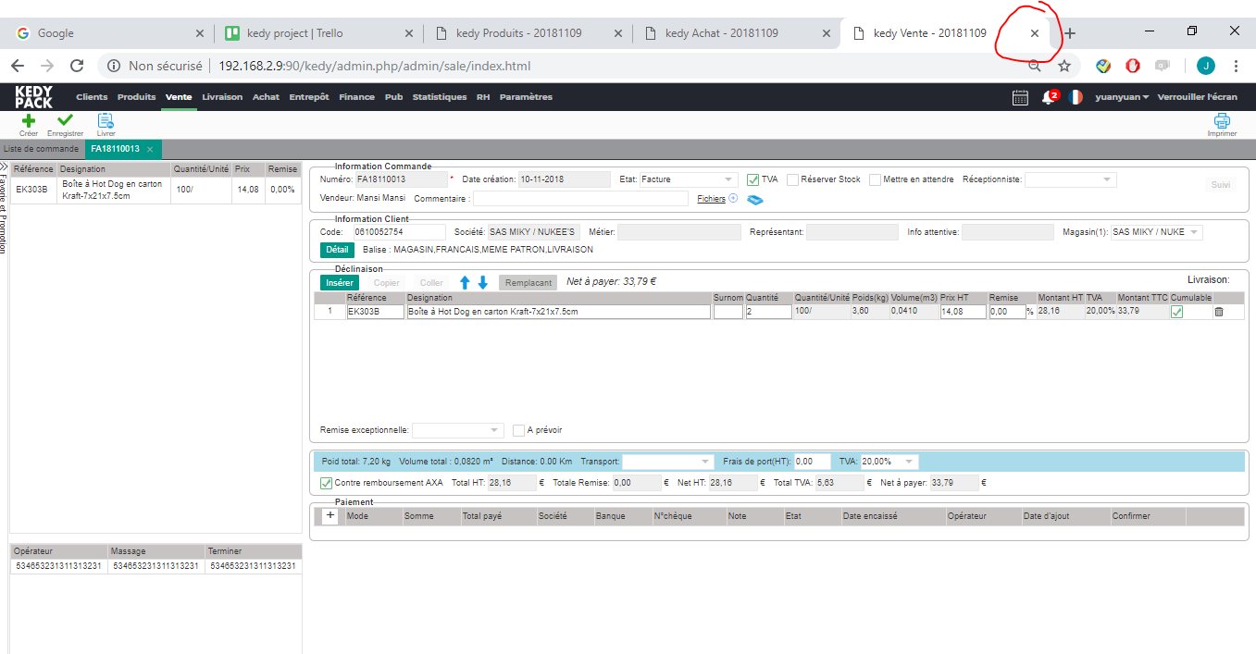

【一级菜单】打开
- 每个标题栏有一个自定义的icon，见【UIDesign】
- 左键单击一级菜单栏模块，新打开一个标题栏
- 如果已经有相关Chrome浏览器栏打开中，则自动到打开栏中，如果有多个相关栏打开中，则进入第一个找到的相关栏

【二级菜单】
- 不要跟着滚动条滚动

